Ejercicio 1: Cifrado simétrico de un documento

Voy a crear un documento de texto usando el editor nano desde el terminal
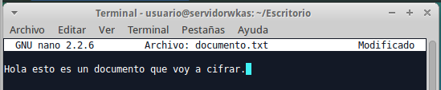
Cifro este documento con la contraseña acordada con el compañero de al lado
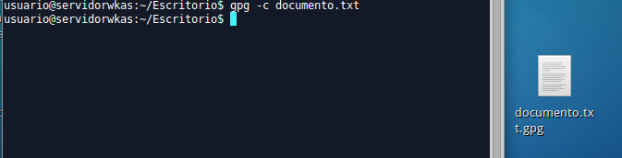
Voy a descifrar el documento que me ha hecho llegar mi compañero Jorge. El fichero se llama cifrado.gpg

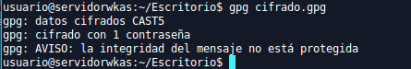

Repite el proceso anterior, pero añadiendo la opción -a. Observa el contenido del archivo generado con un deitor de textos o con la orden cat.

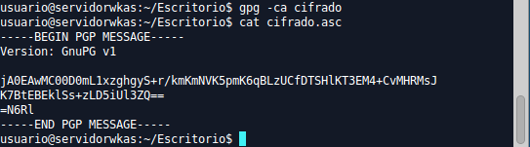
Jorge me ha mandado por correo el contenido de su cifrado.asc, ahora voy a añadirlo a un fichero y a descifrar lo que me acaba de mandar. Al descifrarlo voy también a mostrar su contenido.
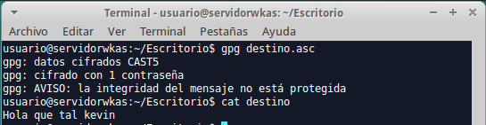

Ejercicio 2: Creación de nuestro par de claves publica-privada

Siguiendo las indicaciones de este epígrafe, crea tu par de claves pública y privada. La clave que vas a crear tendrá una validez de 1 mes.
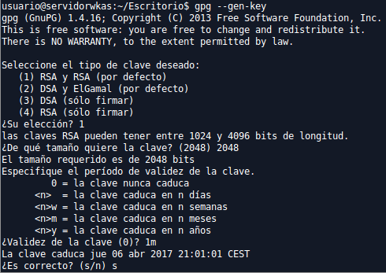

He seguido todos los pasos hasta que finalmente la he creado correctamente

Recuerda el ID de usuario de tu clave y la contraseña de paso utilizada. Anótala en un lugar seguro si lo consideras necesario.

El ID de usuario que he introducido es Kevin Aznar Sempere y la contraseña a utilizar es 123

Ejercicio 3: Exportar e importar claves públicas

He exportado mi clave pública en forma ASCII y guardado en un archivo denominado ClaveKevin.asc y enviado a un compañero
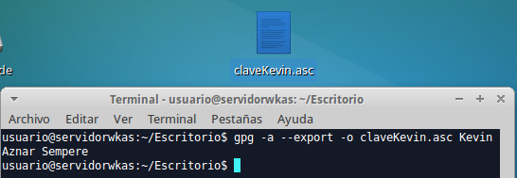

A continuación voy a importar la clave pública que he recibido de Jorge.
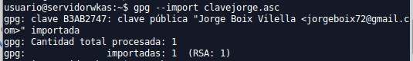

Compruebo que las claves se han incluido correctamente en el keyring
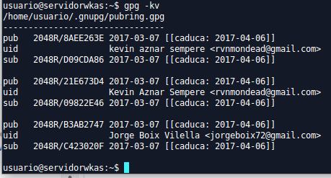

Ejercicio 4: Cifrado y descifrado de un documento

Voy a cifrar un archivo cualquiera y lo enviaré por email a mi compañero jorge que nos proporcionó su clave publica anteriormente
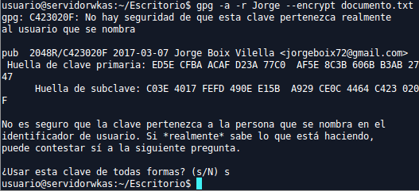
Nuestro compañero, a su vez, nos remitirá un archivo cifrado para que nosotros lo descifremos
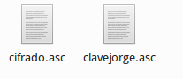

Tanto nosotros como nuestro compañero comprobaremos que hemos podido descifrar los mensajes recibidos respectivamente.
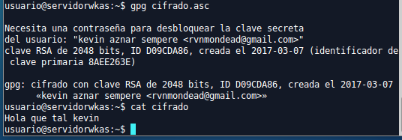

Ejercicio 5: Firma digital de un documento

He creado la firma digital de un archivo de texto cualquiera y enviado éste junto al documento con la firma a mi compañero Jorge
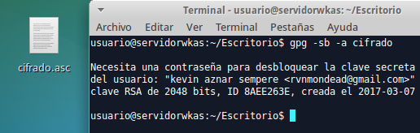
Voy a verificar que la firma recibida del documento es correcta.
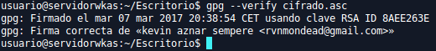

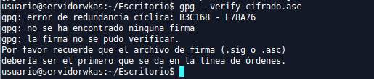
Ahora modificarél archivo ligeramente, insertando un carácter, en concreto una A y he vuelto a comprobar si la firma se verifica.

